
Радуга
№ 29
октябрь
2011года
Газета МОУ Верхнеподстёпновской ООШ м. р. Волжский Самарской области
Читайте в номере:
- Первоклассники
- Школьные новости
- Спортивные события
- Энциклопедия Самарской губернии


1 сентября для жителей нашего посёлка - настоящий праздник детства. 15 первоклассников влились в большой и дружный коллектив школьников. На торжественную линейку, посвящённую Дню знаний, по традиции собирается почти весь посёлок. Пришли родители, гости, представители районной и поселковой администрации. Наши первоклассники впервые будут обучаться по новому государственному стандарту в образовании. Малыши получили много подарков, услышали в свой адрес добрые пожелания. Под звуки школьного колокольчика ребята вошли в класс на свой первый урок.
«У каждого в жизни единственный раз,
Бывает свой первый единственный класс.
И первый учитель и первый урок,
И первый заливистый школьный звонок»
Литвинова Н. В. – учитель и кл. руководитель. 1 класса

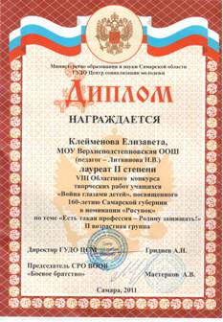
Наша гордость

Клеймёнова Елизавета - ученица 9 класса, стала лауреатом 2 степени VIII Областного конкурса творческих работ учащихся «Война глазами детей», посвящённого 160-летию Самарской губернии в номинации «Рисунок» по теме «Есть такая профессия – Родину защищать». Лиза была приглашена на торжественное вручение Дипломов победителям конкурса в Музей им. Алабина, где собрались участники из всех уголков нашей области. Кроме диплома Елизавета получила подарочную книгу о воинах-афганцах. От всей души школьники и учителя поздравляют Лизу с победой в конкурсе.
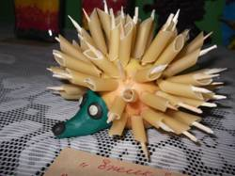
Осенние поделки
Традиционно в школе проходит выставка поделок из природного материала «Золотая осень». Самые маленькие школьники - ученики начальной школы подготовили выставку под руководством своих учителей. Лучшие работы ребят старших классов отправлены на районный конкурс юных натуралистов.
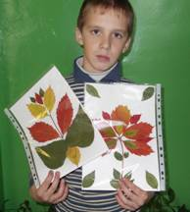
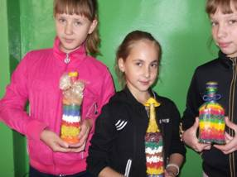

Активные участники выставки учащиеся
5 класса

Пономарёва Н.В. зам. директора по внеклассной работе

Спортивные события

16 сентября состоялись соревнования по футболу в п. Черноречье в зачет XVI Спартакиады муниципального района Волжский. Ученики нашей школы участвовали в соревнованиях и сыграли 4 игры. Ребята боролись изо всех сил и заняли 5 место. Лучшим вратарём стал Денисов Денис, лучшим нападающим – Шипилов Дима, лучшими защитниками – Чалоян М, Ермошин В. 30 сентября прошли соревнования по лёгкоатлетическому кроссу в Сухой Вязовке. Наши ребята показали неплохие результаты: младшие школьники – Зверева Настя и Моткова Валя, Цыпышев Саша и Илюшкин Витя. От старшей группы в соревнованиях выступили Вязанкина Надя, Грицкевич Кристина, Подтынкина Анна, Крючкина Лена, Ускова Лена. Наиболее высокие результаты показали Подтынкина Аня и
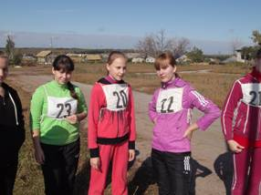
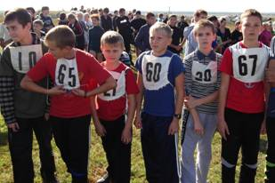
Вязанкина Надя.

Участники лёгкоатлетического кросса. (сентябрь2011г)

Учитель физкультуры Зозуля Н. П.

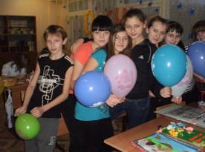

В кружке «Сувенир» занимаются ребята из разных классов (6,7,8кл).
За 2010-2011 учебный год ребята приняли участие во всех районных и областных конкурсах и достигли хороших результатов.
Девочки из старшей группы заняли призовые места в следующих конкурсах.
1.Викторина по истории рукоделия: Сведущева Ирина- 2 место, Тишкина Анна- 2 место.
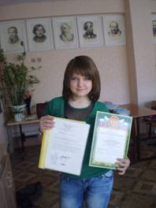
2.Районный конкурс творческих проектов «Кулинарный поединок»: Вязанкина Надя- 2 место, Пысларь Таня- 2 место, Тишкина Анна- 2 место, Крючкина Лена- 3 место.
3.Районный конкурс мультимедийных проектов
«Сказочный мир»: Братчикова Наташа
и Сведущева Ира- 2 место.
Отличились и ребята из средней и младшей группы.
1.Районный конкурс декоративно-прикладного и изобразительного творчества «Пасхальный сувенир» в номинации «квилинг»: Тарада Полина- 1 место, Якушева Маша- 1 место, Алексеева Маша- 2 место,
Малкина Анастасия- 2 место.

Сведущева И. с наградой

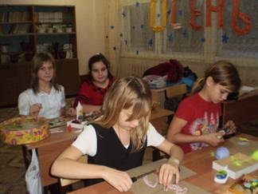
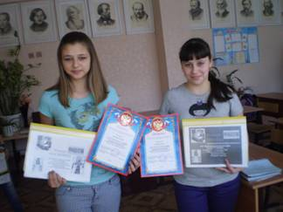
Вязанкина Н. и Крючкина Е. награждены На занятии кружка
Почетной грамотой

Руководитель кружка Андрощук Л.И

К 160-летию Самарской области
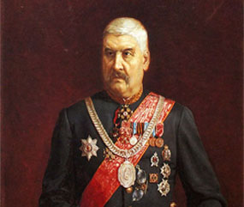
А
Алабин П.В.
Государственный и общественный деятель, писатель и журналист. Военные стратегия и тактика пригодились ему и на гражданской службе. В период пребывания Петра Алабина в должности городского головы в Самаре построены чугунолитейный и маслобойный заводы, типография и Пастеровская станция, городской водопровод, театр и первая телефонная станция на 10 номеров. Безраздельно преданный делу и Отечеству, на склоне лет Петр Алабин попал под суд. Покупка муки для голодающих самарцев окончилась трагедией. Он действительно дал разрешение на приобретение некачественных продуктов питания в надежде накормить как можно больше умирающих от голода. «За преступление по должности» на него было заведено судебное дело. В июне 1895 года Московская судебная палата рассмотрела дело Алабина и оправдала его. А общественность Самары даже вручила Петру Владимировичу икону Господа Вседержителя в знак полного доверия. Но это решение суда вскоре было опротестовано прокурором. До нового судебного слушания Алабин уже не дожил и умер с тяжким грузом не снятых обвинений.
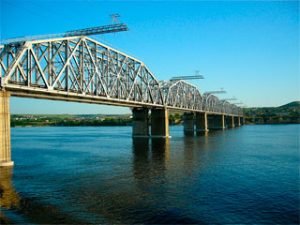
Александровский мост
Его возведение современники сравнивали со строительством Суэцкого канала. Стратегический объект, одно из грандиозных достижений инженерного искусства своего времени. Самый длинный мост на момент строительства – почти полтора километра. И единственный, связавший Центральную Россию с Уралом и Сибирью. Получивший имя «Александровский» и в период советской власти имени своего лишённый, в истории он остается неразрывно связан с фигурой императора Александра Второго, который лично курировал строительство. Сегодня мост знают как Сызранский железнодорожный. Он уже более 130-ти лет связывает берега Волги. Здесь впервые был положен безстыковой рельс. Первый же поезд прошел по нему 30 августа 1880 года. Все важнейшие исторические события оставили Александровскому мосту свои отметины. В 1918-м отступающими белогвардейцами были взорваны второй и третий пролеты. Во время Великой Отечественной войны этот крупнейший стратегический объект защищали несколько зенитных батарей и целая эскадрилья истребителей-перехватчиков. И сегодня мост остается важнейшей транспортной артерией России.

Редакторы и дизайнеры номера: Мусикаев Р, Клеймёнова Е, Котлова Л. М. Пономарёва Н.В.
Адрес редакции: Самарская обл., Волжский р-он, п.В.Подстёпновка, ул. Специалистов д.4, школа
e-mail: vpodschool@list.ru

